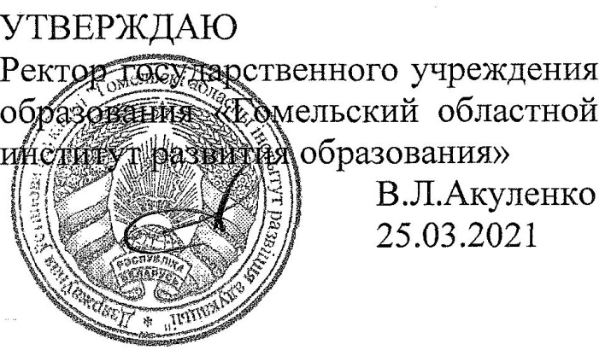
Задания второго этапа областной олимпиады учащихся IV-IX классов
по учебным предметам «Русский язык», «Русская литература»
2020/2021 учебный год
VII класс

№ задания | 1 | 2 | 3 | 4 | 5 | 6 | 7 | 8 | 9 | 10 | Итого
Максимальное кол-во баллов | 12 | 10 | 2,5 | 2,5 | 7,5 | 3 | 9 | 2,5 | 3 | 3 | 55
Кол-во набранных баллов

1. Выпишите слова в следующей последовательности: а) количество букв и звуков одинаковое; б) звуков больше, чем букв; в) звуков меньше, чем букв.
Дивишься драгоценности нашего языка: что ни звук, то и подарок: всё зернисто, крупно, как сам жемчуг, и, право, иное название ещё драгоценней самой вещи. (Н.В. Гоголь)
__________________________________________________________________
__________________________________________________________________
__________________________________________________________________
__________________________________________________________________
__________________________________________________________________
__________________________________________________________________

2. Восстановите пропущенные звенья словообразовательной цепочки.
1) Много – ________________________________________ – множественный; 2) голос – ____________________________________________ – голосование; 3) граница – ____________________ – ограничить –_______________________ – неограниченность; 4) свет – ____________________________________ – _______________________________ – освещение; 5) дешёвый – ________________________ – ___________________________ – удешевление; 6) беречь – _____________________________ – ________________________ – _____________________ – сберегательный.

3. Подчеркните глагол, формой которого является названное причастие.
1) Решивший (решиться, решить, решать, решаться, прорешать); 2) учитывающий (учесть, зачесть, перечесть, учитываться, учитывать); 3) сложившийся (складываться, сложиться, складывать, сложить); 4) изучаемый (изучать, изучить, изучаться); 5) смешивающийся (смешивать, смешать, смешаться, смешиваться).

4. Прочитайте описания различных случаев из жизни и подберите фразеологизм, который бы кратко и образно выразил основной смысл описанного. Например: Вадим немногословен, говорит он не часто, но замечания его всегда «бьют в цель». Как говорит Вадим? (Редко, да метко).
1) Дядя Миша умеет всё: он и на баяне играет, и рисует хорошо, и телевизор сам починить может, и модель ракеты сделает, и планер. Как можно назвать дядю Мишу? ________________________________________________________
2) Только что мы вспоминали о Викторе, а он тут как тут, пришёл. Что говорят шутя в таком случае?__________________________________________
3) Наш учитель говорит всегда обдуманно, напрасно ничего не скажет, и если уж пообещает что-нибудь, то обязательно сдержит слово. Как об этом сказать кратко?______________________________________________________________
4) Егор напроказничал, но каким-то образом остался безнаказанным, уклонился от наказания. Как говорят об этом?_____________________________
5) Но мы этого так не оставим. Мы раскроем его проделки и расскажем о них всему классу. Что мы сделаем?_________________________________________

5. Составьте словосочетания, подобрав к данным словам зависимые.
Характерен ______________________, убеждён_________________________, типичен__________________________, уверен____________________________, поражаюсь______________________, удивляюсь__________________________, достиг________________________, агитирую_____________________________, упрекаю_____________________________, одеть__________________________, надеть________________________, сделать отчёт__________________________, удостоен___________________________, награждён_______________________, достоин________________________________.

6. Укажите ряды, в которых допущены ошибки. Напишите слова грамотно. Графически объясните их правописание.
1) Рюгзак, холщовый; 2) верблюжонок, шорты; 3) интересный, послать письмо; 4) ершовый, туриский; 5) искусственный, шёлковый; 6) платочик, разыграть.
______________________________________________________________________________________________________________________________________________________________________________________________________________________________________________________________________________

7. Распределите данные слова по частям речи.
Три, тройка, тройня, трое, втроём, третий, тройной, троякий, трёшка, треть, трижды, тройник, трёхсотый, трёхзальный, триста, трио, троечник, троица.__________________________________________________________________________________________________________________________________________________________________________________________________________________________________________________________________________________________________________________________________________________________________________________________________________________________________________________________________________________________________________________________________________________________________________________________________________________________________________________________________________________________________

8. Исправьте речевые и грамматические ошибки в предложениях.
1) Хороший руководитель должен во всём показывать образец своим подчинённым. 2) Мы знакомы с обоими женщинами. 3) Выпускающиеся предприятием памятные сувениры изящны и красивее. 4) Ребята сломив голову бросились бежать к деревне.
________________________________________________________________________________________________________________________________________________________________________________________________________________________________________________________________________________________________________________________________________________________________________________________________________________________
____________________________________________________________________
9. Назовите авторов произведений.
1) «Бежин луг», 2) «Парус», 3) «Капитанская дочка», 4) «Квартет», 5) «Толстый и тонкий», 6) «Тапер».
____________________________________________________________________________________________________________________________________________________________________________________________________________
____________________________________________________________________

10. Назовите изобразительно-выразительные средства художественной речи в данных предложениях.
1) Рыцарь дрался как лев. ___________________________________________
2) Под ним струя светлей лазури над ним луч солнца золотой. ____________
3) Исчезла грусти тень. _____________________________________________
4) Отговорила роща золотая.________________________________________
5) Редкая птица долетит до середины Днепра. __________________________
6) Голод вооружал их храбростью.____________________________________

